第五章 通过案例分析城市化对降水趋势的可能影响 2
5.1 北京地区城市化对台站降水的可能影响 2
5.1.1 年降水序列 2
5.1.2 季降水序列 3
5.1.3城市化影响分析 8
5.2 石家庄城市化对台站降水的影响 9
5.2.1 年降水序列 9
5.2.2 季降水序列 10
5.2.3城市化影响分析 15
5.3 郑州城市化对台站降水的影响 16
5.3.1 年降水序列 16
5.3.2 季降水序列 17
5.3.3城市化影响分析 22
5.4 小结与讨论 22

第五章 通过案例分析城市化对降水趋势的可能影响
前面章节研究了城市化对区域降水序列的影响，所选取的范围是华北地区，研究结果所代表的是区域的平均状况。本章选取了华北地区三个比较大的城市北京、石家庄和郑州作为案例，分别分析了这些地区城市化对降水序列的影响，希望对不同地区之间的差异有明确认识，同时更深刻了解城市化对降水序列的影响。

5.1 北京地区城市化对台站降水的可能影响
乡村站选择：根据台站所在地人口和台站位置描述，并参照卫星图象分析，北京站周围的霞云岭、斋堂、汤河口、上甸子气象站所在地人口在1万以下，台站位置描述为“乡村”，且站点距离城市相对较远。另外，根据参考文献[37]，文中采用经验正交函数分解方法来确定乡村站，所确定的乡村站为霞云岭、斋堂、佛爷顶、汤河口、怀柔和上甸子6个站点。两种方法所确定的乡村站比较一致，因此本节采用霞云岭、斋堂、汤河口、上甸子四个站点作为北京地区的乡村站。
因为北京站迁站次数比较多，海拔差异大，造成降水序列的不均一，因此对北京站降水资料做了订正。本节使用的北京站的降水资料，是经过订正处理后的资料，具体订正方法在第二章中有详细介绍。

5.1.1 年降水序列
图5.1为经过区域平均后乡村站年降水变化序列和经过均一性订正后北京年降水序列。近45年，乡村站呈减少趋势，变化速率为12.1 mm/10a；北京降水量同乡村站趋势相同，同样为减少趋势，变化速率为13.0mm/10a，比乡村站下降速度略快。近26年，乡村站仍为减小趋势，但比近45年变化慢，变化速率为8.3mm/10a，北京站与乡村站有同样的减小趋势，但更为缓慢，为3.0mm/10a。
从5年滑动平均曲线来看，乡村站和北京站波动变化相似，均在70年代和2000年之后出现两次明显下降趋势，在80年代出现一次明显上升趋势。

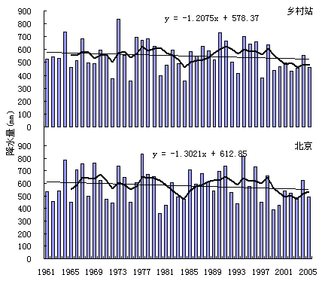
图5.1 乡村站和北京站年降水序列
（细实线为趋势线，粗实线为5年滑动平均）
北京站累年均值为582mm，比乡村站多22.2mm。图5.2给出北京站和乡村站历年降水量差值变化曲线。从图可以看出，45年中，仅有12年，乡村站降水多于北京站，且80年代以后，仅有6年乡村站降水多于北京站。差值随时间有弱减小趋势，从5年滑动平均曲线看，前期波动比较大，后期相对平稳。
图5.2 北京站和乡村站年降水差值序列
（细实线为趋势线，粗实线为5年滑动平均）

5.1.2 季降水序列
表5.1、表5.2分别给出了各1961—2005年、1980-2005年不同时段各季节降水趋势系数和变化速率。图5.3给出了乡村站和北京站各季节降水序列。

表5.1 1961-2005年各季节降水趋势系数及变化速率（mm/10a）
季节 | 乡村站 |  | 北京站
季节 | 趋势系数 | 变化速率 | 趋势系数 | 变化速率
年 | -0.141 | -12.1 | -0.137 | -13.0
春季 | 0.162 | 3.8 | 0.124 | 3.8
夏季 | -0.188 | -14.1 | -0.225 | -21.5
秋季 | -0.088 | -2.5 | -0.028 | -0.9
冬季 | 0.131 | 0.7 | 0.017 | 0.1
（注：标*表示超过0.1显著性水平，标**表示超过0.05的显著性水平）
表5.2 1980-2005年各季节降水趋势系数及变化速率（mm/10a）
季节 | 乡村站 |  | 北京站
季节 | 趋势系数 | 变化速率 | 趋势系数 | 变化速率
年 | -0.060 | -8.3 | -0.019 | -3.0
春季 | 0.047 | 2.0 | 0.002 | 0.1
夏季 | -0.145 | -18.9 | -0.107 | -17.5
秋季 | 0.174 | 7.1 | 0.265 | 11.4
冬季 | 0.157 | 1.5 | 0.295 | 3.9
（注：标*表示超过0.1显著性水平，标**表示超过0.05的显著性水平）
近54年，春季，乡村站与北京站趋势相同，为增加趋势，且变化速率均为3.8mm/10a。夏季，乡村站与北京站均为减少趋势，北京站变化比较明显。乡村站变化速率为-14.1 mm/10a，而北京站为-21.5 mm/10a，比乡村站下降速度快。秋季，乡村站和北京站均为弱减少趋势，乡村站相对明显。乡村站变化速率为-2.5mm/10a,而北京站仅为-0.9mm/10a。冬季，乡村站和北京站均为增加趋势，乡村站趋势相对明显。乡村站变化速率为0.7mm/10a，北京站为0.1mm/10a，较乡村站缓慢。
近26年，春季，乡村站和北京站变化趋势同近45年，为弱增加趋势。乡村站变化较北京站明显，变化速率大，为2.0mm/10a。夏季，乡村站和北京站变化趋势同近45年，为减少趋势，乡村站变化明显，变化速率为-18.9 mm/10a，北京站相对较弱，变化速率为-17.5mm/10a。秋季，乡村站和北京站变化趋势同近45年相反，为增加趋势，北京站变化明显，变化速率为11.4 mm/10a。冬季，乡村站和北京站变化趋势同近45年，为增加趋势，北京站变化比较明显，变化速率为3.9mm/10a。
四季变化中，近45年，乡村站和北京站春、冬两季为增加趋势，冬季趋势要比春季趋势弱，乡村站和北京站夏秋两季为减少趋势，夏季趋势明显。近26年，乡村站和北京站近夏季为减少趋势，其余三个季节为增加趋势，秋、冬季趋势明显。
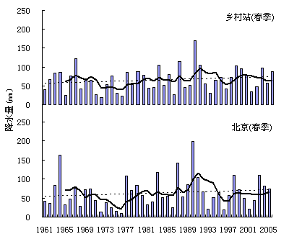

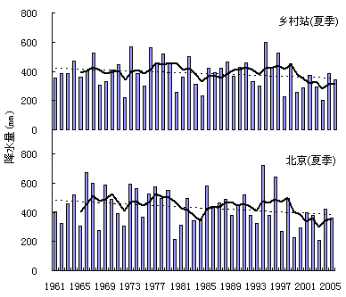
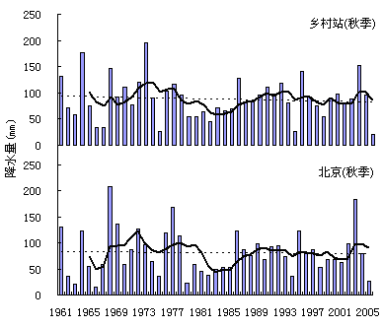

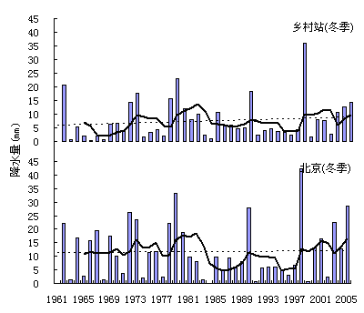
图5.3 乡村站和北京站各季节降水序列
（细实线为趋势线，粗实线为5年滑动平均）
表5.3为累年年及四季北京站和乡村站差值，图5.4给除了各季节降水量北京站与乡村站差值序列。可以看出，春、秋两季无明显变化规律，且差值较小。夏、冬两季规律比较明显，北京站累年降水量均比乡村站高，夏季尤其偏多明显。从差值序列来看，夏季大部分年份，北京站降水量高于乡村站，尤其在80年代之后，仅有四年乡村站降水多于北京站；冬季，绝大部分年份北京站降水量高于乡村站。
表5.3 累年年及四季北京站和乡村站差值（mm）
季节 | 北京站 | 乡村站 | 差值  （北京站-乡村站）
年 | 582.0 | 559.8 | 22.2
春季 | 62.3 | 66.5 | -4.2
夏季 | 437.3 | 397.9 | 39.4
秋季 | 78.8 | 87.3 | -8.5
冬季 | 11.0 | 8.0 | 3.0

图5.4 北京站和乡村站各个季节降水量差值变化

5.1.3城市化影响分析
近45年，北京站和乡村站有相同的变化趋势，呈减小趋势，变化程度接近，但都不显著。北京站减少速率略快于乡村站。近26年，北京站和乡村站均呈弱减少趋势，但相对而言，乡村站变化大，北京站比乡村站减少速率慢5mm/10a。45年中，大多数年份，北京站年降水量要较乡村站多，差值随时间有弱减少趋势。
各季节变化中，近45年，春、冬两季北京站和乡村站变化相近，但夏秋两季有较明显的差异。夏季北京站减少速率要快于乡村站，秋季北京站减少速率比乡村站慢。近26年，春季北京站和乡村站变化仍比较接近。夏、秋、冬三季有明显差异，北京站夏季减少速率比乡村站慢，秋冬两季北京站增加速率比乡村站快。
表5.4给出了不同时段北京站和乡村站变化速率差值。从表中可以看出，大多数为正差，表明，北京站增加比乡村站快，减少比乡村站慢。近45年虽然年降水和夏季降水北京站比乡村站减少速率快，但分段来看，1961—1979年北京站比乡村站降水增加快，1980-2005年北京站比乡村站减少缓慢。从1961-1979、1980-2005年前后两时段来看，北京站和乡村站之间的差值变小了。
表5.4 不同时段北京站和乡村站年降水量变化速率差值（mm/（10a））
时段 | 1961-2005 | 1961-1979 | 1980-2005
年 | -0.9* | 6.8 | 5.3*
春季 | 0.0 | -3.2* | -1.9
夏季 | -7.4* | 7.2 | 1.4*
秋季 | 1.6* | 13.9 | 4.4
冬季 | -0.6 | 0.1 | 2.4
（注：标*号表示北京站和乡村站为减少趋势）
从上面分析可以看出，城市化发展迅速的北京站比周遍发展缓慢的乡村站降水序列之间存在明显差异，表明北京地区的城市化对降水序列的影响是存在的。对于自然变率，增加或减少趋势中，城市化加强了增加趋势，减缓了减少趋势。这种规律在80年代之后更能清楚的看到。这是因为在80年代之后北京地区城市化进程更为迅速。北京站降水量明显比乡村站多，这一特征在夏季更为突出。

5.2 石家庄城市化对台站降水的影响
乡村站选择：同2.3中乡村站的确定标准相同，根据台站所在地人口和台站位置描述，并参照卫星图象分析。本节中选定石家庄周围1.5个网格距内的乡村站点作为本节中的乡村站，包括阜平、柏乡、南和、高碑店、馆陶、黎城、襄垣和五台。

5.2.1 年降水序列
图5.5给出了乡村站和石家庄站年降水序列。近45年乡村站年降水呈减少趋势，变化速率为-14.2mm/10a。石家庄站与乡村站趋势相同，变化速率为-14.7mm/10a，比乡村站下降略快。近26年，乡村站为弱减少趋势，变化速率仅为-1.2mm/10a。石家庄站与近45年变化趋势相反，为增加趋势，增加速率为13.5mm/10a。从5年滑动曲线来看，乡村站与石家庄波动变化相似，但乡村站变化较为平缓，而石家庄站波动幅度大。
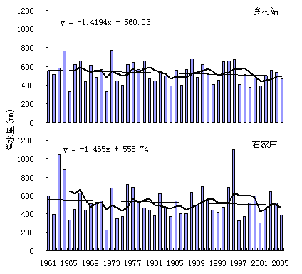
5.5 乡村站和石家庄站年降水序列
（细实线为趋势线，粗实线为5年滑动平均）

石家庄站累年均值为517.0mm，乡村站为524.8，略多于石家庄站。从历年差值分析，并未找到明显的变化特征。
图5.6 石家庄站和乡村站年降水量差值变化

5.2.2 季降水序列
表5.5、表5.6分别给出了各1961—2005年、1980-2005年不同时段各季节降水趋势系数和变化速率。图5.7给出了乡村站和石家庄站各季节降水序列。

表5.5 1961-2005年各季节降水趋势系数及变化速率（mm/10a）
季节 | 乡村站 |  | 石家庄
季节 | 趋势系数 | 变化速率 | 趋势系数 | 变化速率
年 | -0.170 | -14.2 | -0.108 | -14.7
春季 | -0.078 | -2.2 | -0.002 | -0.1
夏季 | -0.003 | -0.3 | -0.067 | -8.1
秋季 | -0.257 | -8.6 | -0.195 | -7.9
冬季 | -0.014 | -0.1 | 0.131 | 1.4
（注：标*表示超过0.1显著性水平，标**表示超过0.05的显著性水平）
表5.6 1980-2005年各季节降水趋势系数及变化速率（mm/10a）
季节 | 乡村站 |  | 石家庄
季节 | 趋势系数 | 变化速率 | 趋势系数 | 变化速率
年 | -0.009 | -1.2 | 0.064 | 13.5
春季 | -0.109 | -4.8 | -0.009 | -0.5
夏季 | -0.074 | -9.7 | 0.009 | 2.0
秋季 | 0.235 | 10.3 | 0.101 | 5.6
冬季 | 0.260 | 3.0 | 0.329 | 6.4
（注：标*表示超过0.1显著性水平，标**表示超过0.05的显著性水平）
近45年，春季，乡村站和石家庄站均为弱减少趋势，石家庄相对更弱，变化缓慢。夏季，乡村站和石家庄站仍为弱减少趋势，乡村站比较弱。秋季，乡村站和石家庄站均为明显的减少趋势，乡村站程度较强，减少速率快。冬季，乡村站为弱减少趋势，而乡村站为增加趋势，变化速率为1.4mm/10a。
近26年，春季，乡村站和石家庄站变化同近45年，为减少趋势，乡村站变化明显，石家庄站趋势较弱。夏季，乡村站为弱减少趋势，而石家庄站为弱增加趋势。秋季，乡村站和石家庄站为增加趋势，乡村站比较明显，变化速率快，为10.3mm/10a。冬季，乡村站和石家庄站为明显增加趋势，石家庄站程度较强，变化速率为6.4mm/10a。
四季变化中，近45年，乡村站四季均为减少趋势，但春季、夏季和冬季趋势都较弱，秋季趋势较强。石家庄站春、夏、秋三季为减少趋势，但春、夏两季趋势弱，秋季较强，冬季有明显的增加趋势。近26年，乡村站春、夏两季为减少趋势，夏季趋势较弱，秋、冬两季有明显的增加趋势。石家庄站仅春季有弱减少趋势，其余季节为增加趋势，夏季趋势弱，冬季最强。
从5年滑动曲线来看，乡村站和石家庄站各季节波动变化相似，但总的来说，郑州站波动幅度比乡村站大。
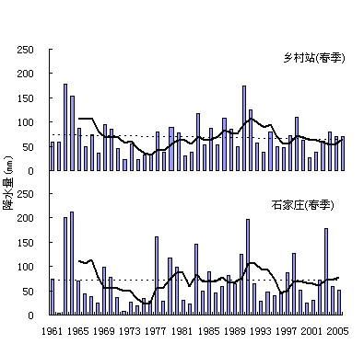

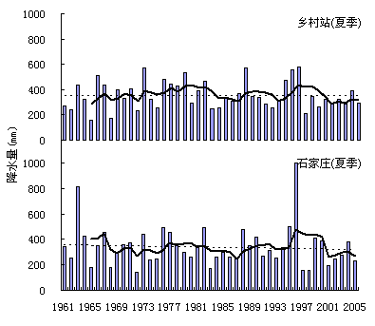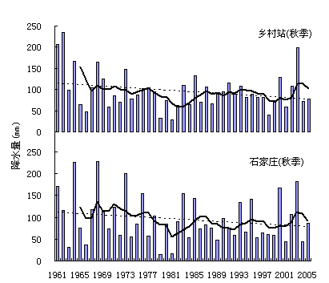
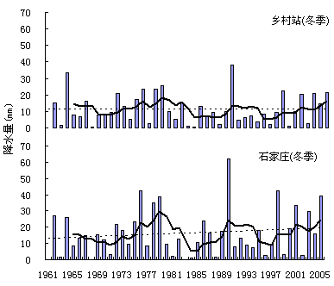
5.7 乡村站和石家庄站季降水序列
（细实线为趋势线，粗实线为5年滑动平均）

表5.7为累年年及四季石家庄站和乡村站差值，图5.8给出了各季节降水量石家庄站与乡村站差值序列。可以看出，春秋两季无明显变化规律，且差值较小。夏季石家庄站累年降水量比乡村站少27mm，从差值序列来看，有60%的年份乡村站降水较多。冬季，大多数石家庄站降水比乡村站多，尤其80年代之后，仅有5年，乡村站降水多于石家庄站。
表5.7 累年年及四季石家庄站和乡村站差值（mm）
季节 | 石家庄站 | 乡村站 | 差值  （石家庄站-乡村站）
年 | 517.0 | 524.8 | -7.8
春季 | 66.1 | 65.1 | 0.9
夏季 | 346.1 | 373.1 | -27.0
秋季 | 88.5 | 86.4 | 2.1
冬季 | 16.4 | 11.0 | 5.4
图5.8季节降水量石家庄站与乡村站差值序列

5.2.3城市化影响分析
近45年，石家庄站和乡村站有相同的变化趋势，呈减小趋势，变化程度接近，但都不显著。石家庄站减少速率略快于乡村站。近26年，乡村站呈弱减少趋势，而石家庄站呈弱增加趋势，变化速率为13.5mm/10a。
各季节变化中，近45年，春、夏两季石家庄站和乡村站变化相近，秋冬两季有较明显的差异。秋季乡村站减少趋势显著，石家庄站相对较弱；冬季乡村站有微弱的减少趋势，而石家庄站有明显的增加趋势。近26年，春季石家庄站减小趋势小于乡村站；夏季乡村站为弱减小趋势，而石家庄站为弱增加趋势；秋冬两季乡村站和石家庄站均为增加趋势，但秋季乡村站趋势较强，冬季石家庄站趋势较强。
表5.8给出了不同时段石家庄站和乡村站变化速率差值。从表中可以看出，大多数为正差，表明，石家庄站增加比乡村站快，减少比乡村站慢。从近45年的序列中，城市化的影响不是很明显，但在城市化进展迅速的近26年，可以明显看到城市化的影响，年及夏、秋三季降水量受城市化影响趋势增强，春季减少趋势减弱。
表5.8 不同时段石家庄站和乡村站年降水量变化速率差值（mm/（10a））
时段 | 1961-2005 | 1961-1979 | 1980-2005
年 | -0.5* | -83.4** | 14.7**
春季 | 2.1* | 10.8* | 4.3*
夏季 | -7.8* | -123.5** | 11.7**
秋季 | 0.7* | 21.0* | -4.7
冬季 | 1.5** | 6.2 | 3.5
（注：标*号表示石家庄站和乡村站为减少趋势,标**号表示两者趋势相反）

5.3 郑州城市化对台站降水的影响
乡村站选择：同2.3中乡村站的确定标准相同，根据台站所在地人口和台站位置描述，并参照卫星图象分析。本节中选定郑州周围2个网格距内的乡村站点作为本节中的乡村站，包括鲁山、长垣、古县、黎城、襄垣。

5.3.1 年降水序列
图 给出了乡村站和郑州站年降水量序列。近45年，乡村站呈减少趋势，变化速率为-17.1mm/10a，郑州站呈弱减少趋势，变化速率为-2.9mm/10a，比乡村站缓慢的多。近26年，乡村站和郑州站均呈增加趋势，乡村站变化比较明显，乡村站变化速率为25.2mm/10a,郑州站为16.9 mm/10a，乡村站增加速率比郑州站快。
从5年滑动曲线来看，乡村站和郑州站波动相似，但郑州站波动幅度大。
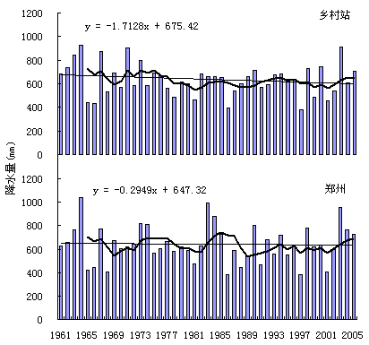
图5.9 乡村站和郑州站年降水序列
（细实线为趋势线，粗实线为5年滑动平均）

郑州站累年均值为632.4mm，比乡村站多10.4mm。从历年差值分析，并未找到明显的变化特征。
图5.10 郑州站和乡村站年降水量差值变化

5.3.2 季降水序列
表5.9、表5.10分别给出了各1961—2005年、1980-2005年不同时段各季节降水趋势系数和变化速率。图5.11给出了乡村站和郑州站各季节降水序列。
表5.9 1961-2005年各季节降水趋势系数及变化速率（mm/10a）
季节 | 乡村站 |  | 郑州
季节 | 趋势系数 | 变化速率 | 趋势系数 | 变化速率
年 | -0.169 | -17.1 | -0.025 | -2.9
春季 | -0.196 | -8.8 | -0.095 | -5.3
夏季 | 0.007 | 0.5 | 0.150 | 12.5
秋季 | -0.201 | -9.3 | -0.218 | -12.3
冬季 | 0.013 | 0.2 | 0.107 | 2.1
（注：标*表示超过0.1显著性水平，标**表示超过0.05的显著性水平）
表5.10 1980-2005年各季节降水趋势系数及变化速率（mm/10a）
季节 | 乡村站 |  | 郑州
季节 | 趋势系数 | 变化速率 | 趋势系数 | 变化速率
年 | 0.166 | 25.2 | 0.078 | 16.9
春季 | -0.234 | -15.6 | -0.189 | -17.6
夏季 | 0.232 | 30.3 | 0.247 | 36.7
秋季 | 0.076 | 6.1 | -0.088 | -8.8
冬季 | 0.188 | 4.4 | 0.172 | 6.4
（注：标*表示超过0.1显著性水平，标**表示超过0.05的显著性水平）
近45年，春季乡村站和郑州站均为减少趋势，但郑州站趋势弱。夏季乡村站和郑州站为增加趋势，郑州站增加趋势明显，变化速率为12.5mm/10a。秋季，乡村站和郑州站均为减少趋势，且两者程度接近，郑州站减少速率略快与乡村站。冬季，乡村站和郑州站为增加趋势，郑州站趋势明显，变化速率为2.1mm/10a。
近26年，春季，乡村站和郑州站变化趋势同近45年，为减少趋势，两者变化程度接近，郑州站减少速率略快于乡村站。夏季，乡村站和郑州站为明显增加趋势，郑州站变化速率比乡村站快。秋季，乡村站为弱增加趋势，郑州站为弱减少趋势。冬季，乡村站和郑州站变化趋势同近45年，为增加趋势，两者变化程度接近，郑州站变化速率比乡村站快。
四季变化中，近45年，春季和冬季乡村站和郑州站为减少趋势，秋季趋势强。夏季和冬季乡村站和郑州站均为增加趋势，乡村站比郑州站趋势弱。近26年，乡村站只有春季为减少趋势，其余季节为增加趋势，夏季趋势最强。郑州站春秋两季为减少趋势，春季较强，夏季和冬季为增加趋势，夏季趋势较强。
从5年滑动曲线来看，乡村站和郑州站各季节波动变化相似，但总的来说，郑州站波动幅度比乡村站大。
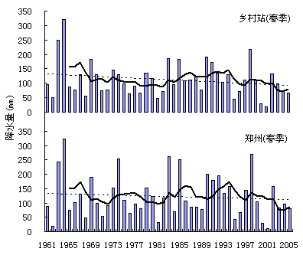
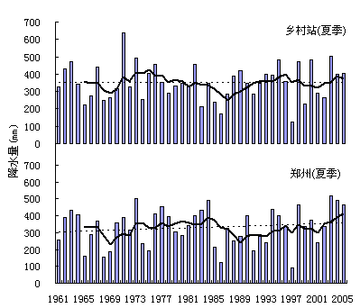
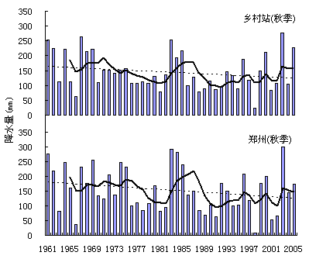
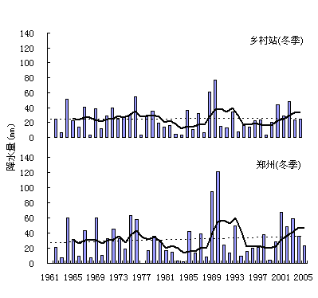
图5.11 乡村站和郑州站各季节降水量序列
（细实线为趋势线，粗实线为5年滑动平均）

表5.11为累年年及四季降水量郑州站和乡村站差值，图5.12给除了各季节降水量郑州站与乡村站差值序。可以看出，春季郑州站累年降水量比乡村站少24.9mm。夏、秋、冬三季郑州站累年降水比乡村站多。从差值序列来看，大部分年份郑州站比乡村站降水多，尤其是冬季。
表5.11 累年年及四季降水量郑州站和乡村站差值（mm）
季节 | 郑州站 | 乡村站 | 差值  （郑州站-乡村站）
年 | 632.4 | 622.0 | 10.4
春季 | 126.2 | 110.9 | 15.3
夏季 | 330.7 | 355.7 | -24.9
秋季 | 144.9 | 131.5 | 13.4
冬季 | 30.4 | 24.1 | 6.3
图5.12 郑州站和乡村站各季节降水量差值序列

5.3.3城市化影响分析
近45年，郑州站和乡村站有减小趋势，郑州站趋势较乡村站弱，郑州站减少速率慢。近26年，乡村站和郑州站均为增加趋势，郑州站趋势较弱。
各季节变化中，近45年，春季郑州站减少趋势较乡村站弱，夏季郑州站增加趋势比乡村站强；秋季郑州站和乡村站呈减少趋势，变化程度接近；冬季郑州站增加趋势比乡村站强。近26年春季郑州站减少速率比乡村站稍快；夏季郑州站增加速率比乡村站快；秋季，乡村站为弱增加趋势，而郑州站为弱减少趋势；冬季郑州站增加趋势比乡村站稍快。
表5.12给出了不同时段郑州站和乡村站变化速率差值。从表中可以看出，大多数为正差，表明，郑州站增加比乡村站快，减少比乡村站慢。从近45年的序列中，可以检测到城市化的影响，对夏季降水影响比较明显。
表5.12 不同时段郑州站和乡村站年降水量变化速率差值（mm/（10a））
时段 | 1961-2005 | 1961-1979 | 1980-2005
年 | 14.2* | 50.5* | -8.3
春季 | 3.4* | 19.6* | -2.0*
夏季 | 11.9 | 21.7 | 6.4
秋季 | -3.0* | 8.8* | -14.9**
冬季 | 1.9 | -1.3 | 2.0
（注：标*号表示郑州站和乡村站为减少趋势
标**号表示两者趋势相反）

5.4 小结与讨论
本章选取了北京、石家庄、郑州三个台站做个例分析，分析了这三个城市地区城市化对城市台站降水的可能影响。通过上述分析，得出以下结论：
⑴ 从北京站和乡村站的对比分析中可以看出：近26年变化比较明显，北京站年、夏季降水比乡村站减少速率慢，秋季和冬季降水比乡村站增加速率快。
⑵ 从石家庄站和乡村站的对比分析中可以看出：近26年有变化比较明显，同乡村站相比，石家庄站年及夏、冬三季降水增加速率快，春季减少速率慢。
⑶ 从郑州站和乡村站的对比分析中可以看出：近45年，郑州站年、春季、夏季和冬季降水量比乡村站减少速率慢，增加速率快。虽然近26年的对比中没有明显规律，但在降水量集中的夏季，同样是郑州站的增加速率比乡村站快。
⑷ 城市化使得减少速率减慢，增加速率加强，虽然三个个例中降水序列受城市化影响的程度和时段各不相同，但可以看出，各个城市地区在近26年，夏季和冬季均有影响。夏季，石家庄地区受城市化影响程度大，郑州次之，北京最小；冬季，石家庄地区受城市化影响程度大，北京次之，郑州最小。
对北京和郑州城市化对降水的影响，也有相关的研究。
吴息（2000）对北京市城区和郊区的自动气象站的部分小时降水量资料进行了分析和概率分布的拟合,结果为:小时降水量适用对数-Weibull分布模式拟合;中到大雨时,城市效应对下风区的短历时降水雨量增加影响最明显;而在市中心,短历时降水暴雨的发生概率和强度增加最显著。
程炳岩等^{[60]}（1997）利用郑州市南郊气象站和北郊农试站1956～1989年降水资料,对南、北郊降水变化进行分析。结果表明:50～70年代,由于城市发展缓慢,南、北郊二测点降水年际变化无明显差别;80～90年代,郑州城市建设发展很快,北郊农试站被城市建筑群包围,年降水量明显多于南郊。
因资料选取年代和站点不同，以及采用方法不同，无法做量化比较，但结论与本文是一致的，即城市化使得降水有增多趋势。

